Judul Prancis
(Halaman Prancis, setelah Cover. Halaman ini memuat judul atau judul utama, tanpa sub judul dan nama penulis. Halaman ini bersifat opsional. Tanpa nomor halaman di posisi rekto)

Judul Penuh
Nama Pengarang

UPH PRESS,
Tahun terbit
(Halaman Judul, setelah Cover atau setelah judul Prancis (jika ada). Halaman ini secara lengkap memuat judul atau judul utama, sub judul dan nama penulis, nama penerbit dan tahun terbit. Halaman ini bersifat WAJIB. Tanpa nomor halaman di posisi rekto)

UU No 28 tahun 2014 tentang Hak Cipta

Fungsi dan sifat hak cipta Pasal 4
Hak Cipta sebagaimana dimaksud dalam Pasal 3 huruf a merupakan hak eksklusif yang terdiri atas hak moral dan hak ekonomi.

Pembatasan Pelindungan Pasal 26
Ketentuan sebagaimana dimaksud dalam Pasal 23, Pasal 24, dan Pasal 25 tidak berlaku terhadap:
    - penggunaan kutipan singkat Ciptaan dan/atau produk Hak Terkait untuk pelaporan peristiwa aktual yang ditujukan hanya untuk keperluan penyediaan informasi aktual;
    - Penggandaan Ciptaan dan/atau produk Hak Terkait hanya untuk kepentingan penelitian ilmu pengetahuan;
    - Penggandaan Ciptaan dan/atau produk Hak Terkait hanya untuk keperluan pengajaran, kecuali pertunjukan dan Fonogram yang telah dilakukan Pengumuman sebagai bahan ajar; dan
    - penggunaan untuk kepentingan pendidikan dan pengembangan ilmu pengetahuan yang memungkinkan suatu Ciptaan dan/atau produk Hak Terkait dapat digunakan tanpa izin Pelaku Pertunjukan, Produser Fonogram, atau Lembaga Penyiaran.

Sanksi Pelanggaran Pasal 113
- Setiap Orang yang dengan tanpa hak melakukan pelanggaran hak ekonomi sebagaimana dimaksud dalam Pasal 9 ayat (1) huruf i untuk Penggunaan Secara Komersial dipidana dengan pidana penjara paling lama 1 (satu) tahun dan/atau pidana denda paling banyak Rp100.000.000 (seratus juta rupiah).
- Setiap Orang yang dengan tanpa hak dan/atau tanpa izin Pencipta atau pemegang Hak Cipta melakukan pelanggaran hak ekonomi Pencipta sebagaimana dimaksud dalam Pasal 9 ayat (1) huruf c, huruf d, huruf f, dan/atau huruf h untuk Penggunaan Secara Komersial dipidana dengan pidana penjara paling lama 3 (tiga) tahun dan/atau pidana denda paling banyak Rp500.000.000,00 (lima ratus juta rupiah).


JUDUL

Nama Penulis

Desain Cover :
Nama

Sumber :
Link

Tata Letak :
Nama

Editor :
Nama

Spesifikasi buku :
Jml hal judul, Jml hal isi naskah, Book Antiqua, Uk: 15,5x23 cm

ISBN :
No ISBN

Cetakan Pertama :
Bulan 2025

Hak Cipta 2025, Pada Penulis
Isi diluar tanggung jawab percetakan
Copyright © 2025 by UPH PRESS
All Right Reserved

Hak cipta dilindungi undang-undang
Dilarang keras menerjemahkan, memfotokopi, atau
memperbanyak sebagian atau seluruh isi buku ini
tanpa izin tertulis dari Penerbit.

PENERBIT UPH PRESS
(UNIVERSITAS PELITA HARAPAN)
Anggota IKAPI (No.070/Anggota Luar Biasa/Banten/2022)
KAMPUS UPH GEDUNG C LANTAI 3
Jl. MH. Thamrin 1100, Tangerang
Banten 15811
Telp.: 021-5460901, ext. 1375
uphpress.uph.edu (website UPH Press)
press.uph.edu (OMP-untuk unggah naskah)
e-mail: uphpress@uph.edu
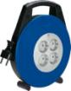
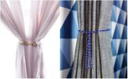
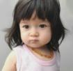
Buku Siap Siaga Bencana di Lingkungan SekitarPintar
Buku Siap Siaga Bencana di Lingkungan SekitarPintar
Buku Siap Siaga Bencana di Lingkungan SekitarPintar
Buku Siap Siaga Bencana di Lingkungan SekitarPintar
Buku Siap Siaga Bencana di Lingkungan SekitarPintar
Fakultas Teknik Sipil dan Perencanaan (FTSP)
UNIVERSITAS ISLAM INDONESIA
Jl. Kaliurang Km 14,5 Yogyakarta
Telf. : (0274)895042, 086440 : Fax. : (0274)895330
Email : dekanat@ftsp.uii.ac.id
Homepage : www.uii.ac.id
  - Memahamkan anak tentang simbol-simbol jalur evakuasi

DAFTAR ISI (Wajib ada)

KATA PENGANTAR / UCAPAN TERIMAKASIH v
DAFTAR ISI vii
BAB I JUDUL BAB 1
BAB II JUDUL BAB KEDUA 3

(pakai “update table field” untuk ke depannya – klik kanan lalu pilih opsi itu, di atas hanya contoh)

DAFTAR GAMBAR (opsional)

Gambar 1 Judul Gambar 10
Gambar 2 Judul Gambar 15
Gambar 3 Judul Gambar 20
Gambar 3 Judul Gambar 30

(pakai “update table field” untuk ke depannya – klik kanan lalu pilih opsi itu, di atas hanya contoh)

DAFTAR TABEL

Tabel 1 Judul Tabel 12
Tabel 2 Judul Tabel 18
Tabel 3 Judul Tabel 21
Tabel 3 Judul Tabel 43
(pakai “update table field” untuk ke depannya – klik kanan lalu pilih opsi itu, di atas hanya contoh)

KATA PENGANTAR (Opsional)

Book Antiqua 11 justify spasi single tanpa before after. (Halaman ini berisi apresiasi atau tinjauan orang lain yang BUKAN PENULIS, seperti pakar, tokoh masyarakat, pejabat atau editor/direktur penerbit. Halaman angka Romawi kecil pada halaman rekto)

PRAKATA (Wajib)

Book Antiqua 11 justify spasi single tanpa before after. (Halaman ini memuat catatan penulisan buku yang dibuat oleh penulis. Di dalam Prakata, penulis menyampaikan sekurang-kurangnya: tujuan penulisan, pembaca sasaran, keunggulan buku, dan amanat/pesan untuk pembaca sasaran. Halaman diberi angka romawi kecil pada rekto)

UCAPAN TERIMAKASIH / PENDAHULUAN / PENAFIAN (Disclaimer) – opsional

Font Book Antiqua Ukuran 11 justify spasi single tanpa before after, antar paragraf ditandai dengan tab menjorok ke dalam.
Ucapan terimakasih memuat ucapan terimakasih secara khusus kepada individu, kelompok atau organisasi yang berkontribusi dalam penerbitan buku.
Pendahuluan memuat pengantar penulisan secara singkat yang bukan termasuk bagian dari isi buku. Biasanya digunakan untuk menjelaskan navigasi atau penggunaan buku.
Penafian (Disclaimer) memuat pernyataan penulis yang melepaskan diri dari tanggunjawab hukum terhadap materi buku. Contoh disclaimer buku kesehatan: penulis tidak bertanggungjawab terhadap efek samping yang ditimbulkan jika pembaca tidak mengikuti saran, anjuran, prosedur, dan tidak berkonsultasi dengan ahli medis.

BAB I

JUDUL BAB I – PAKAI HEADING “Title”

Silakan memulai penulisan bab 1 di sini, skip satu enter dari judul dengan format Book Antiqua ukuran 11, single spacing tanpa before dan after. Silakan pakai tab untuk memulai paragraf baru, jangan beri enter berlebih untuk menandai penggantian paragraf. Kecuali selanjutnya mau masuk sub-bab, berilah skip satu enter sebelum masuk ke sub-bab (heading sub-bab 1).
Untuk penulisan tabel dan grafik dan gambar, silakan pakai font yang tercatat berikut DENGAN MENGGUNAKAN opsi insert caption yang ada pada tab “References” di Word.

Gambar 1. Ini penulisannya, sebab opsi insert caption perlu diformat manual lagi – yakni Book Antiqua ukuran 9 spasi single tanpa before after, warna hitam dan bold (hanya untuk tulisan “gambar 1”). Judulnya jangan lupa diberikan, TIDAK USAH kapital terus, cukup kapital huruf pertama kata pertama saja (kecuali nama orang dll).
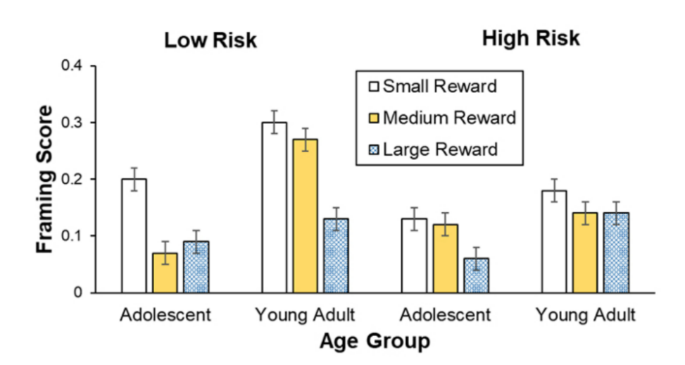
Tabel 1. Penulisan mengikuti format seperti “Gambar”.
Jenis Responden | Institusi 1 | Institusi 2
Mahasiswa | 207 | 156
Dosen | 5 | 19
Staf | 10 | 7

- Sub-bab 1, Kapital Huruf Pertama Saja Jangan Capslock Semua
- Sub-bab 2
- Sub-bab 3
Ini isinya untuk sub bab, kalau setelah ini hanya sampai pada sub sub bab, maka sub-bab ke sub sub bab tidak usah skip enter satu. Tapi, kalau sampai sub sub sub bab (a.) maka silakan skip enter satu baris.

- Ini sub sub bab, kapital hanya huruf pertama kata pertama, sisanya tidak kapital
Ini isinya untuk sub sub bab, menyesuaikan saja dengan indent left yang ada – pakai heading “Normal sub bab 1”. Kalau masih lanjut sub sub sub bab, sebelum (1.) silakan enter dulu. Dari sub-sub bab ke sub-sub-sub bab, tidak usah skip enter. Langsung saja baris selanjutnya masuk judul (a.).
- Ini sub sub sub bab, aturan kapital sama dengan sub sub bab
Yang ini pakai heading nama “Normal sub sub bab”. Jangan lupa tetap tab untuk pergantian paragraf.
- Ikuti saja, kalau masih ada sub sub sub sub bab, pakailah 1), lanjut sub bab berikut itu a), setelah itu yang terakhir iii.
Jdskh djfhsk djhsj djfslk dkfksl slkdjfs slksll sldks sldksl fkdjfsljflks slkdflsdjfls lsdklsl.
- Sub sub bab kedua
Hjhahfh frjgku gddy uyfrfgutg yultuit uitluituil uitluiltiutu yygyhg

BAB II

JUDUL BAB II

Lanjut lagi untuk bab 2. Silakan pakai page break untuk menandai perbedaan bab agar mudah di-tracking.

- Sub-bab 1, Kapital Huruf Pertama Saja Jangan Capslock Semua
Ini isinya untuk sub bab, kalau setelah ini hanya sampai pada sub sub bab, maka sub-bab ke sub sub bab tidak usah skip enter satu. Tapi, kalau sampai sub sub sub bab (a.) maka silakan skip enter satu baris.

- Ini sub sub bab, kapital hanya huruf pertama kata pertama, sisanya tidak kapital
Ini isinya untuk sub sub bab, menyesuaikan saja dengan indent left yang ada. Kalau masih lanjut sub sub sub bab, sebelum (1.) silakan enter dulu. Dari sub-sub bab ke sub-sub-sub bab, tidak usah skip enter. Langsung saja baris selanjutnya masuk judul (a.).
- Ini sub sub sub bab, aturan kapital sama dengan sub sub bab
Tes satu dua tiga empat lima enam tujuh delapan. Pakai heading sub sub sub bab.
- Ikuti saja, kalau masih ada sub sub sub sub bab, pakailah 1), lanjut sub bab berikut itu a), setelah itu yang terakhir iii.
Sdkjhfshdfkjshgkjdhgkjhdkjjd djhfjdh fjdhd jhfdj hfjd jdfjdhsk slk slksl
- Sub sub bab kedua
Tes djhsj shdjfhk sdjshk djshdj ssuso dososo sodosol sodisi sodis sodifkdf dkfjlfj
- Sub-bab 2
- Sub-bab 3

LAMPIRAN (opsional)

Skip satu baris, semua font pakai Book Antiqua, untuk isi (selain penulisan nama table dan grafik) selalu ukuran 11 spasi single.

BIBLIOGRAFI

Skip satu baris, lalu silakan pakai Mendeley atau reference manager lainnya untuk menambahkan bibliografi, sesuai style referensi yang dipilih (APA, Turabian, dll).

INDEKS (opsional)

RIWAYAT PENULIS

WAJIB ADA nomor telepon dan email pribadi yang bisa dihubungi sebagai pertanggungjawaban tulisan. Selain itu, bagian ini meliputi nama, pendidikan terakhir, bidang keahlian /kepakaran, prestasi, daftar karya yang pernah diterbitkan, dan penelitian terakhir yang dilakukan. Yang termasuk pelaku perbukuan adalah: penulis (wajib), penerjemah (wajib untuk buku terjemahan), editor (wajib), ilustrator (wajib untuk buku yang mengadung karya ilustrasi asli), desainer (wajib), editor ahli (opsional), penelaah/reviewer (opsional), konsultas (opsional). DISERTAI FOTO yang memiliki standar jas UPH dan seragam UPH, hanya sampai bagian pinggang atau di atas saja.

INFORMASI UNTUK COVER BELAKANG (Wajib)
- Deskripsi isi buku
- Janji dan manfaat buku
- Testimoni (jika ada)
- Biografi singkat penulis (Lebih singkat dari bagian riwaayat hidup)
- Kata penutup (1 kalimat)

